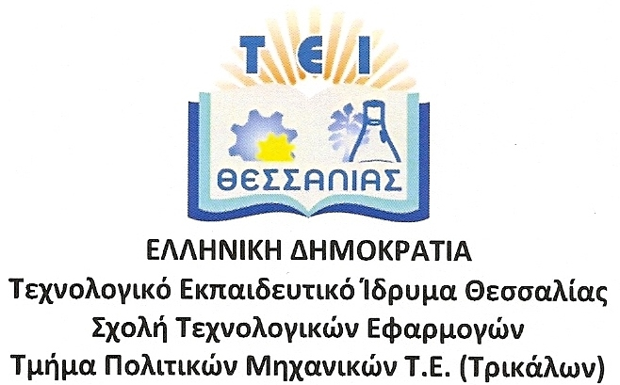

ΑΝΑΚΟΙΝΩΣΗ

Γίνεται γνωστό ότι για τις κατατακτήριες εξετάσεις πτυχιούχων Τριτοβάθμιας Εκπαίδευσης στο Τμήμα Πολιτικών Μηχανικών Τ.Ε. (Τρικάλων), κατά το Ακαδημαϊκό Έτος 2018-2019, ισχύουν τα ακόλουθα:

Α. Εξεταζόμενα μαθήματα
- Οικοδομική I (κωδ. 102)
- Στατική Ι (κωδ. 103)
- Τεχνικό Σχέδιο Ι (κωδ. 105)

Β. Ύλη εξεταζόμενων μαθημάτων
- Οικοδομική Ι:
Στοιχεία οργανώσεως οικοδομικού εργοταξίου. Κατεδάφιση παλαιών κτισμάτων. Βοηθητικά μέσα κατασκευής, ικριώματα. Χωματουργικές εργασίες (γενικές εκσκαφές, εκσκαφές θεμελίων, επιχώσεις). Θεμελιώσεις (τύποι θεμελιώσεων, επιλογή τύπου, αντιστηρίξεις θεμελιώσεων). Επιχρίσματα. Τοιχοποιίες (ξηρολιθοδομές, λιθοδομές, πλινθοδομές, χυτές τοιχοποιίες, σύνθετες τοιχοποιίες, ξυλόπηκτες τοιχοποιίες). Φέρον σύστημα σε κατασκευές από τοιχοποιία. Εργασίες σχετικές προς τις τοιχοποιίες (ανοίγματα, θυρώματα, βάσεις, κορωνίδες, διαζώματα, αρμολογήματα, καπνοδόχοι). Σκυροδέματα (υλικά, σύνθεση - παρασκευή, μεταφορά - διάστρωση - συμπύκνωση, ξυλότυποι, φέρων οργανισμός, κατηγορίες σκυροδεμάτων). Πατώματα - κλίμακες. Επικαλύψεις. Στέγες (ξύλινες, μεταλλικές, συμπληρωματικές εργασίες), δώματα (στηθαίο, μονωτικές στρώσεις, μολυβδοχετοί - υδρορρόες).
Στα ζητούμενα θέματα μπορεί να συμπεριλαμβάνονται σκαριφήματα, τα οποία προϋποθέτουν τη χρήση σχεδιαστικών οργάνων και μολυβιού.

- Στατική Ι:
Βασικές αρχές και έννοιες της μηχανικής. Η δύναμη ως διανυσματικό μέγεθος. Συστήματα δυνάμεων, σύνθεση και ανάλυση δυνάμεων, ισορροπία δυνάμεων, κέντρα βάρους σωμάτων, κεντροειδή επιφανειών. Ροπές αδράνειας επιφανειών. Απλοί ισοστατικοί φορείς: υπολογισμός αντιδράσεων, κατασκευή διαγραμμάτων ροπών κάμψεως (Μ) τεμνουσών δυνάμεων (Q), αξονικών δυνάμεων (Ν). Στατική επίλυση δικτυωμάτων με την μέθοδο των κόμβων, μέθοδο Cremona, μέθοδο Ritter. Τριαρθρωτός φορέας, υπολογισμός αντιδράσεων και κατασκευή διαγραμμάτων (Μ), (Q), (Ν).
Στα ζητούμενα θέματα μπορεί να συμπεριλαμβάνονται σκαριφήματα, τα οποία προϋποθέτουν τη χρήση σχεδιαστικών οργάνων και μολυβιού, καθώς και υπολογισμοί, οι οποίοι προϋποθέτουν χρήση ατομικής υπολογιστικής μηχανής (απαγορεύεται η χρήση κινητού τηλεφώνου ως υπολογιστικής μηχανής).
Δεν επιτρέπεται η χρήση βιβλίων, σημειώσεων και λοιπών βοηθημάτων.
- Τεχνικό Σχέδιο Ι:
Θα δοθεί σκαρίφημα (π.χ. κάτοψη χώρου) και θα ζητηθεί η ακριβής, υπό κλίμακα σχεδίασή του, η συμπλήρωσή του με αρχιτεκτονικά στοιχεία ή διαμορφώσεις και η σχεδίαση πρόσθετων αρχιτεκτονικών απεικονίσεων (π.χ. τομή, όψη κ.λπ.). Η σχεδιαστική απόδοση θα γίνει, με τη χρήση σχεδιαστικών οργάνων, με μολύβι ή με μελάνι και τα κατάλληλα πάχη γραμμών, σε χαρτί τύπου schoeller διαστάσεων 50Χ70. Το χαρτί σχεδιάσεως θα δοθεί από το ΤΕΙ.
Οι υποψήφιοι θα πρέπει να έχουν μαζί τους όλα τα απαραίτητα σχεδιαστικά όργανα.

Από τη Γραμματεία του Τμήματος

